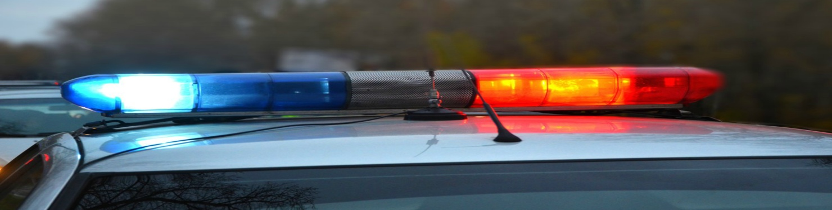
СООБЩИ О СОВЕРШЕНИИ ПРАВОНАРУШЕНИЯ
В ОБЛАСТИ БЕЗОПАСНОСТИ ДОРОЖНОГО ДВИЖЕНИЯ
ВОДИТЕЛЯМИ ТС !!!
Госавтоинспекция г.Березовского обращается ко всем жителям Березовского городского округа с просьбой сообщать о совершении грубых правонарушениях
в области Безопасности дорожного движения
водителями транспортных средств, в целях принятия оперативных мер по их пресечению.

СПАСИ ЖИЗНЬ! СПАСИ ЖИЗНЬ! СПАСИ ЖИЗНЬ!
4-75-00 , 4-33-99
+7 902 27 61 391 (смс)

